2020年 8月19日
会員 各位
公益社団法人日本技術士会中国本部 本部長 大田 一夫
農業／森林／水産部会 部会長 峯岡 静彦
公益社団法人 日本技術士会 中国本部 農業/森林/水産部会主催
2020年度 農業/森林/水産部会 例会・講演会(オンライン)のご案内

拝啓 時下益々ご清祥のこととお慶び申し上げます。平素より当本部の活動に、ご理解・ご協力を賜り、厚く御礼申し上げます。
この度、「2020年度農業/森林/水産部会例会及び講演会」を2020年9月19日（土）に開催いたします。講演会は農業/森林/水産部門の技術士・修習技術者はもとより、他部門の方の参加も歓迎しますので、ご参加くださいますようご案内申し上げます。
今回は、新型コロナウィルスの3密対策のため、中国本部と岡山会場及び鳥取会場および島根会場の定員を半分程度に抑えると共に、Teamsの接続環境のある方には講師の了解を得たうえで、会員の方には自宅・勤務先での視聴も可能にしました。
参加申し込みは、事務局事務の省力化のため、できるだけ下記URLの専用申込フォームからお願
いします。なお、インターネットの利用環境のない方はFAX、電話での申し込みも可能です。
https://forms.gle/EFpu39TBi5BmvQi16
敬具
記
１．主 催：公益社団法人 日本技術士会中国本部 農業／森林／水産部会（以降、「農林水産部会」と称す）
２．日 時：2020年9月19日（土）13：00～17：20
13：00～13：40【部会例会】農林水産部会員が対象 ＜受付開始：12:30＞
13：55～17：20【講 演 会】会員及び非会員が対象 ＜受付開始：13:40＞
３．場 所： 会場（広島会場）中国本部第３ウエノヤビル6階コンファレンススクエアM+
広島市中区鉄砲町１番20号第3ウエノヤビル6階
（岡山会場）株式会社チェリーコンサルタント 岡山支社
岡山市北区今3丁目2-37 TEL.086-243-1670
（鳥取会場）サンイン技術コンサルタント㈱ 鳥取支店
鳥取市若葉台南1丁目11番地 TEL.0857-38-6111
（島根会場）テクノアークしまね（小会議室）
島根県松江市北陵町１ TEL. 0852-60-5100
４．次 第： （講演の間に10分程度の休憩時間を設けます）
【部会例会】 （部会員対象）
13：00～13：40 農林水産部会例会
【講 演 会】 (会員及び非会員)
14：00～15：00 講演 1 「人口減少社会における野生動物管理を考える」
講師： 広島修道大学 人間環境学部 准教授 奥 田 圭氏
15：10～16：10 講演 2 「災害から人命を救う農業用施設の活用」
講師： 日進工業㈱ 取締役 中光眞史氏
16：20～17：20 講演 3 「海洋プラゴミの収集装置の提案」
講師： 公益社団法人 日本技術士会中国本部
農林水産副部会長 河野 徹（技術士 建設・水産・総合監理）
５． 定員、対象、参加費、ＣＰＤ
（１）定員 広島会場30人、 岡山会場6人、鳥取会場10人、島根会場 12人
（２）対象 会員（会場・ｵﾝﾗｲﾝ可）非会員（会場のみ可）
（３）参加費 会員：500円、非会員：1000円（会員オンライン講演：無料）
（４）ＣＰＤ 会場参加者には日本技術士会からＣＰＤとして３時間の参加票を発行します。
６. 申込について
（１）締切り 2020年9月16日(水）（ただし、会場参加は定員になり次第締切ります。）
（２）インターネットでの申込 https://forms.gle/EFpu39TBi5BmvQi16
（３）FAX、電話での申し込み先：公益社団法人 日本技術士会 中国本部事務局 勝田
広島市中区鉄砲町1番20号 第3ウエノヤビル6階 TEL：082-511-0305 FAX：082-511-030

2020年度 農業／森林／水産部会
部会例会・講演会 参加申込書
2020年９月１９日
主催：公益社団法人日本技術士会中国本部
申込ＦＡＸ番号：０８２－５１１－０３０９
※メール送信可能な方は、事務局の省力化のため、メールによる申込をお願いします。

下記の通り申し込みます

会場は添末の会場案内図をご参照ください。

(下記に■(または☑)ください)
・部会例会：参加【□広島会場、□岡山会場、□鳥取会場、□島根会場】 □不参加
・講 演 会：参加【□広島会場、□岡山会場、□鳥取会場、□島根会場】 □不参加

 | 氏名 |  | 資格(注1) | 区分(注2)
申込者 |  |  | □技術士 □修習技術者  □その他 | □会員 □非会員
技術部門  (注3)  ※複数選択可 | □機械 □船舶･海洋 □航空･宇宙 □電気電子 □化学 □繊維 □金属  □資源工学 □建設 □上下水道 □衛生工学 □農業 □森林 □水産  □経営工学 □情報工学 □応用理学 □生物工学 □環境 □原子力･放射線  □総合技術監理
勤務先
連絡先 | E-mail |  |  | □会社 □自宅
 | ＦＡＸ |  |  | □会社 □自宅
 | ＴＥＬ |  |  | □会社 □自宅
- 資格は該当するものに■(または☑)を入れる。
- 区分で会員とは日本技術士会会員を指し、該当するものに■(または☑)を入れる。
- 技術部門は技術士か修習技術者のみ、該当するものに■(または☑)を入れる。
- 連絡先は(会社・自宅)のうち、該当するものに■(または☑)を入れ、E-mail等を記入。
- 同行者がいる場合は下記に記入。
- この個人情報は、本行事の参加申込み以外には使用しません。
 | 氏名 | 資格(注1) | 区分(注2)
同行者 |  | □技術士 □修習技術者  □その他 | □会員 □非会員
 |  | □技術士 □修習技術者  □その他 | □会員 □非会員
 |  | □技術士 □修習技術者  □その他 | □会員 □非会員
問合せ先：〒730-0017 広島市中区鉄砲町1-20第3ウエノヤビル6階
公益社団法人日本技術士会 中国本部

TEL:082-511-0305 FAX:082-511-0309 E-mail：ipej-hiro@rapid.ocn.ne.jp

広島会場

中国本部第３ウエノヤビル6階コンファレンススクエアM+
広島市中区鉄砲町１番20号第3ウエノヤビル6階 TEL:082-511-0305

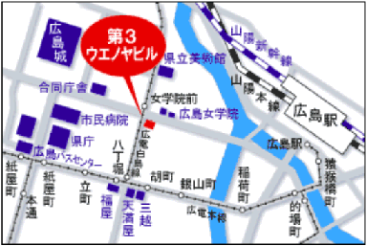

広電白島線女学院前駅より徒歩２分

岡山会場
株式会社チェリーコンサルタント 岡山支社
岡山市北区今3丁目2-37 TEL.086-243-1670
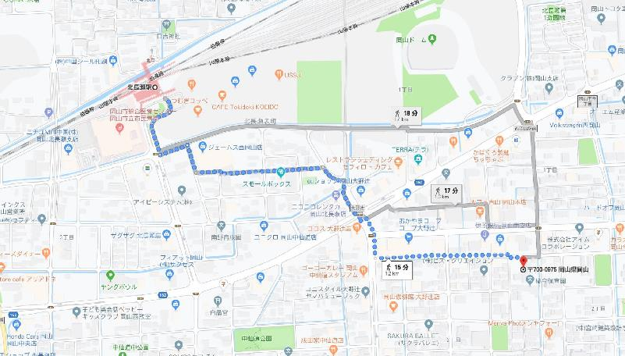

岡山会場
㈱チェリーコンサルタント 岡山支社

北長瀬駅南口より1.2km（徒歩 約15分）
※専用駐車場はございませんので、公共交通機関等をご利用ください。
連絡担当者：原 保彦、 hara.yasuhiko@cherry-c.co.jp
受信メール：web-okayama@ipej-chugoku.jp

鳥取会場
サンイン技術コンサルタント株式会社 鳥取支店
鳥取市若葉台南1丁目11番地 TEL.0857-38-6111
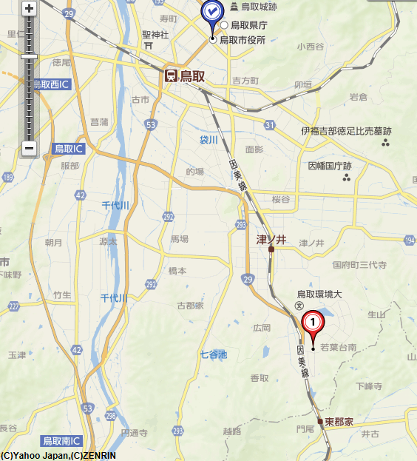

ウエスコ
ウエスコ
鳥取会場
サンイン技術コンサルタント（株）

アクセス：鳥取駅より南へ車で約20分（※専用駐車場あります）

連絡担当者：伊藤 徹、 t.ito@sanin-gc.co.jp
受信メール：web-tottori@ipej-chugoku.jp
島根会場
テクノアークしまね（小会議室）
島根県松江市北陵町１ TEL. 0852-60-5100
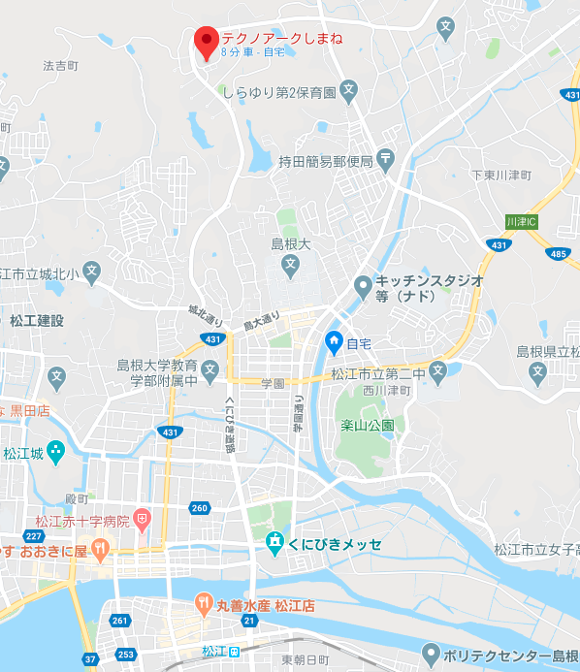
島根会場
アクセス：松江駅から車で約15分（※駐車場100台ほどあります）

